**Клепиковская ООШ**

**Отчет “Интернет безопасность”**

В Клепиковской ООШ с 21 по 24 октября 2016 года для учащихся и родителей прошла Неделя безопасности в интернете по ознакомлению с правилами безопасного пользования Интернетом. А также с целью формирования культуры ответственного, этичного и безопасного использования информационных технологий.

В рамках недели безопасного Интернета были проведены следующие мероприятия: - выступление агитбригады: «Путешествие по всемирной паутине», «Я и мои виртуальные друзья», с охватом учащихся 1 – 4 классов , 5 –9 классов.

Мероприятии проведены с целью привития учащимся навыков ответственного, безопасного поведения в Интернете. Учитель информатики познакомил учащихся с нормами и правилами поведения в сети Интернет, рассказал об угрозах безопасности при работе в Интернете, научил детей безопасной работе в Интернете. С большим интересом ребята просмотрели и обсудили презентацию «Правило безопасности в Интернете» и «Мои виртуальные друзья». В завершение проведена деловая игра по закреплению полученных знаний.

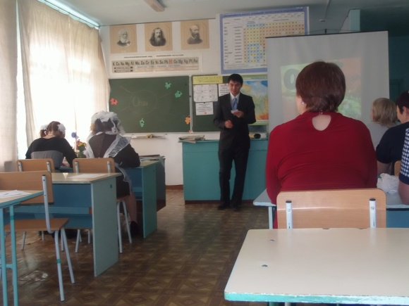 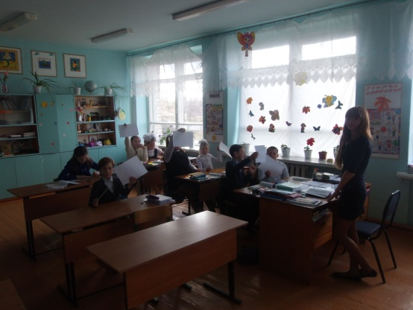

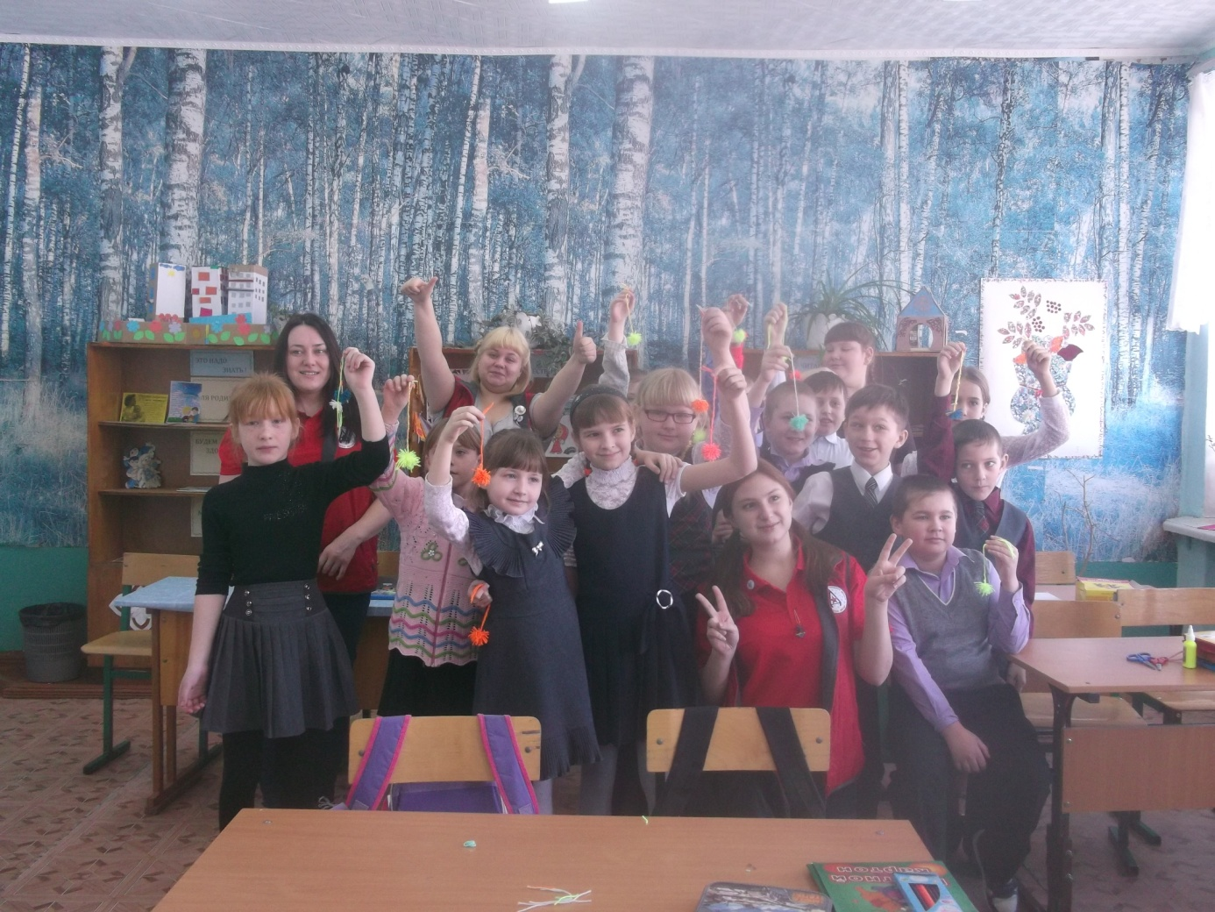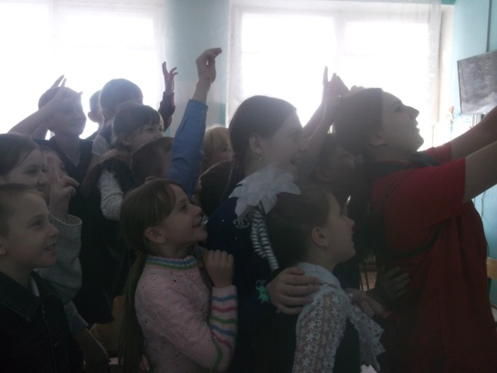

Зав .филиалом /Н.С.Ключникова/